福州临空经济示范区总体方案

2020年12月

目 录

一、发展基础 1
（一）区位条件优越 1
（二）发展环境良好 2
（三）交通衔接高效 2
（四）产业基础雄厚 2
（五）生态环境优美 3
二、总体要求 4
（一）指导思想 4
（二）基本原则 4
（三）发展目标 5
三、空间布局 6
（一）规划范围 6
（二）产城空间格局 6
（三）生态空间格局 7
四、主要任务 8
（一）建设区域航空枢纽，打造便捷交通网络 8
（二）发展临空相关产业，引领区域创新发展 10
（三）搭建便利口岸平台，建设沿海开放门户 12
（四）推动产城融合发展，加强生态文明建设 14
五、保障措施 16
（一）切实加强组织领导 16
（二）扶持壮大临空产业 16
（三）加大政策要素支持 17
（四）强化规划引导约束 19
（五）健全责任落实机制 19
附图1 规划范围图 21
附图2 产城空间布局示意图 22
附图3 生态空间布局示意图 23

为贯彻落实《国务院关于促进民航业发展的若干意见》（国发〔2012〕24号）精神，按照《国家发展改革委 民航局关于临空经济示范区建设发展的指导意见》（发改地区〔2015〕1473号）等要求，依据《福州市国民经济和社会发展第十三个五年规划纲要》《福州新区总体规划》及福州市城市总体规划和土地利用总体规划等，推进福州临空经济示范区（以下简称示范区）建设，特制定本方案。
本方案是引导示范区有序开发建设的行动纲领和编制相关规划的重要依据。在国土空间规划编制的过渡时期，示范区各项建设应符合已经批准的福州市城市总体规划、土地利用总体规划等，国土空间规划批准实施后，各项建设应符合国土空间规划，不得突破生态保护红线、永久基本农田、城镇开发边界三条控制线，不得新增地方政府债务。

一、发展基础

（一）区位条件优越。
福建地处中国东南沿海，是海上丝绸之路的起点，也是我国面向亚太地区的主要开放窗口之一。福州市是福建省会中心城市、海陆空门户枢纽城市、国家铁路枢纽城市、国家物流枢纽承载城市，是世界城市和地方政府联合组织的常设机构所在地、海上丝绸之路博览会举办城市、数字中国峰会的永久会址，地处福建省东部，位于闽江下游且属沿海地区，地理位置优越，空域条件较好，便于开辟和连接国内外主要城市航路航线，开展联程联运，衔接周边主要经济区。示范区位于福州滨海新城，是福州新区核心区、福州城市副中心和福州未来发展的重点区域。

（二）发展环境良好。
党中央、国务院高度重视和支持福建加快发展，福州市是两岸交流合作的前沿平台和21世纪海上丝绸之路重要节点城市，拥有国家级新区、21世纪海上丝绸之路核心区、自由贸易试验区、国家生态文明试验区、国家自主创新示范区、数字经济综合实验区等“多区叠加”以及平潭综合实验区“一区毗邻”的独特优势，在深化两岸融合发展、拓展与21世纪海上丝绸之路共建国家合作交流、推进更高水平对外开放等方面具有重要战略地位。

（三）交通衔接高效。
福州长乐国际机场为4E级民用运输机场，是福建主要国际机场、华东地区重要的航空国际口岸和东南沿海最繁忙机场之一，也是21世纪海上丝绸之路核心区重要区域枢纽机场。机场拥有一条长3600米的跑道，年旅客吞吐量保障能力2500万人次，已启动二期扩建工程。2019年，机场旅客吞吐量已达1476万人次，货邮吞吐量13.1万吨。示范区内交通衔接便捷高效，机场毗邻松下港和国家邮轮实验区，京福高铁、沈海高速、城际轨道与机场互联互通的综合交通体系已基本形成。

（四）产业基础雄厚。
示范区以福建大数据产业基地和福州重要制造业基地为依托，发展大数据、人工智能、高端装备制造等产业。目前，东南大数据产业园建设全面铺开，国家健康医疗大数据中心、国家互联网骨干直联点、数字福建云计算中心等重点平台相继投入使用，吸引超过450家企业入驻。示范区培育了恒申集团、金纶高纤、博纳德钢构、雪人制冷、明一乳业等一批重点企业，吸引菜鸟网络、京东商城等知名企业项目落户，集聚规上工业企业超240家。

（五）生态环境优美。
示范区自然生态本底条件优越，东侧毗邻大海的是延绵不绝的沿海生态防护林，西侧将军山、首石山、董奉山、南阳山等自然山体的植被覆盖较好，北侧的长乐闽江河口湿地自然保护区为国家级自然保护区，区内拥有数十条自然河道及东湖湿地，绿道纵横交错。整个区域绿意盎然、百鸟云集，生态环境优美。区域内近几年生活垃圾无害化处理率始终保持在100%，农村生活垃圾处理率也于近年达到了100%，已实现垃圾收运网络全覆盖。示范区所在的福州市空气质量常年位居全国城市前列，主要河流总体水质为优。
建设临空经济示范区是深化福州新区建设的重要抓手，对于建设21世纪海上丝绸之路核心区、提升福州省会城市能级，具有重大意义。长乐国际机场地处福州滨海新城，依托机场建设示范区，是顺应时代潮流，也是滨海新城提升承载力、辐射力、影响力的战略需要，有利于突出福州省会中心城市的地位，拓宽门户功能，加快建设现代化国际城市，努力创建国家中心城市。

二、总体要求

（一）指导思想。
以习近平新时代中国特色社会主义思想为指导，全面贯彻党的十九大和十九届二中、三中、四中全会精神，坚持稳中求进工作总基调，坚持新发展理念，坚持以供给侧结构性改革为主线，坚持以改革开放为动力，以服务闽东北经济协作区和福州新区开放开发为重点，着力推进区域航空枢纽、立体交通网络建设，集聚发展航空运输业、临空高端制造业、新一代信息技术产业、多元现代服务业等，推动临空产业集群与滨海现代都市融合发展，全力打造具有区域竞争力的临空经济示范区，推动福州城市转型升级，助力“新福建”建设。

（二）基本原则。
高端发展。遵循临空产业发展规律，突出创新驱动发展，打造科技创新和成果转化重要基地。围绕临空关联产业，优先发展临空高端制造业、数字经济和现代服务业，建设智慧生态产业园区、智慧服务生活园区，打造具有较强国际竞争力的临空产业集群。
产城融合。坚持产业发展和都市建设并重，统筹示范区及周边发展区域，提升综合承载能力，建设数字智慧城市。高标准推进城市基础设施和公共服务体系建设，构建灵活弹性的现代城市治理体系，打造宜居宜业的高品位、现代化、国际化都市。
生态优先。牢固树立和践行“绿水青山就是金山银山”的理念，坚定不移走绿色发展道路，打好蓝天、碧水、净土保卫战。加强生态环境保护和监管，共建山水林田湖草生命共同体，实现生态环境高颜值和经济发展高质量。
开放合作。遵守自由贸易协定，提升对外开放水平，深化对外经济、文化、科技等领域合作。深度融入共建“一带一路”，建立与“一带一路”沿线国家的航线网络和航空物流通道。

（三）发展目标。
到2025年，示范区的发展框架基本确立，人口总量达到100万，基础设施和公共服务体系逐步完善。航空物流、高端制造、保税服务、数字产业全面发展，集聚一批具有国际竞争力的知名企业，现代化经济体系初步形成。长乐国际机场二期全面运营，初步形成往来台湾地区、东南亚、东北亚的门户枢纽和东南亚往来东北亚的桥梁枢纽，区内外主要高速公路、轨道交通等通道基本建成。
到2030年，示范区成为推动福州和全省经济发展的重要引擎，国际高端资源要素不断集聚，分工合理、各具优势的综合产业园基本建成，综合实力雄厚、多点多极支撑的现代产业体系基本形成。航空大都市建设取得突破，往来台湾地区、东南亚、东北亚和东南亚往来东北亚的枢纽功能不断强化，成为国内往来太平洋岛国等大洋洲地区的区域枢纽。

三、空间布局

（一）规划范围。
示范区总面积约145平方公里，其中长乐国际机场面积约18.3平方公里。规划范围东至沿海防护林，南至规划长林路，西至文松路、泽竹路及南阳山，北至规划临空支路。

（二）产城空间格局。
按照核心引领、区域联动的发展思路，优先发展临空指向性强的产业，完善城市的功能和配套，促进产城融合发展，构建“一核四区”的产城空间格局。
“一核”，即长乐国际机场。强化机场作为重要航空枢纽的地位，建设国家东南片区及两岸客货运中转、配送和采购中心。
“四区”，即航空港及物流区、产业聚集区、现代服务业区、城市功能区。
航空港及物流区，包括长乐国际机场及周边区域。机场及周边区域重点发展航空总部、航空客货运输、航空维修检测与培训、航空展示、航空配餐及航空服务等。机场北侧规划建设航空物流区，发展飞机融资租赁、国际中转、电子口岸、商品展示、临空物流、商业购物等产业，促进商品跨境自由贸易。
产业聚集区，涵盖高端制造与数字信息两大产业功能，包括4个区块。一是紧邻航空港区西侧，发展以飞机维修及零部件制造、轨道交通装备、人工智能装备、纺织装备、高端纺织材料等产业为主的高端制造区。二是在规划的火车东站东侧，依托天津大学福州校区与现有工业基础，打造创新平台，促进产学研深度融合，建设高端制造区。三是机场北侧，依托网龙网络公司发展电子科技、文化创意、数字教育产业，打造数字经济示范区。四是以东南大数据产业园为基础，融合发展大数据、人工智能、物联网等创新型信息产业，构建数字经济示范区。
现代服务业区，位于福州滨海新城核心区东部沿海。主要发展临空现代服务业，重点支持总部经济、金融商务、高端商业、专业会展、旅游休闲等业态发展，构建现代空港商务服务中心。
城市功能区，包括文武砂、东站、下沙三个区块。打造城市综合服务功能的主要承载区，形成创业工作、生活学习、休闲娱乐、公共服务相融合的多元文化交织的新型宜居城区，吸引国内外高层次人才和青年创新人才集聚，建设创新创业活跃、生活服务完善、交通出行便捷、生态环境优美、文化氛围浓厚的城市功能区。

（三）生态空间格局。
基于示范区周边山体、东湖湿地、沿海生态防护林、大鹤林场等生态农林用地，高标准打造国家级森林城市重点片区，构建“一屏一带一核一网多点”的生态空间格局。
“一屏”，由示范区西侧将军山、首石山、董奉山、南阳山等连绵自然山体，构筑绿色生态屏障。
“一带”，东侧沿海以城市带状景观绿地公园模式，建设不少于300米宽的沿海防护森林景观带，打造新城靓丽的“城市名片”。
“一核”，利用现有生态条件，完整保留10平方公里的东湖湿地及周边防护林带，打造东湖城市之肾、鸟类天堂和生态家园，形成示范区生态核心。
“一网”，保留示范区内数十条原生河道，建设自然生态驳岸，增进人与自然密切交流，形成由多条宽度百米以上的水系和森林廊道组成的生态网络。
“多点”，利用生态、绿地公园形成密布的生态节点。

四、主要任务

（一）建设区域航空枢纽，打造便捷交通网络。
1.规划建设区域航空枢纽。抓紧开展机场总体规划修编，进一步提升枢纽支撑能力。加快建设机场二期扩建工程，加大航空运输支撑力度，建成拥有“双跑道、双航站楼”的国内一流枢纽机场。积极打造“平安、绿色、智慧、人文”的四型机场，加快5G网络覆盖。航站楼以旅客乘机全流程智能化应用为核心，配套智能安防平台、国际通关流程优化等项目，提升安全能力和旅客服务体验。空侧飞行区以机场协同决策（A-CDM）系统建设为核心，融合车辆调度、道面病害检测等应用，实现智能调度。提高航空货运保障能力，建设中性跨境电商平台，推行货物集中处理、集中查验，为驻场各航司、电商企业提供统一服务。
2.进一步优化国内外航线网络。按照国家外交安排及有关政策要求，在航权和市场条件具备的条件下，加快增开国际航线，发展联通全球主要经济体和新兴经济体的战略性航线，加大往返台湾地区、东南亚、东北亚各主要城市的航线密度，支持新开通福州始发的国际航班。
3.统筹协调空域资源。推动建立包括军方、民航与地方政府在内的协调机制，统筹空域资源需求，提高空域资源利用效率。加强在空域管理、增加和优化航班时刻等方面的多方沟通和衔接，为长乐国际机场创造较好的空域资源条件，有效保障航班准点率，提高航空服务水平。
4.构建立体交通网络体系。加快推进城际铁路F1（滨海快线）、F2线、F3线及机场第二高速、文松路北段（快速路）、泽竹快速路、228国道等重要通道建设，完善新城区、老城区与机场的对接，构建以机场为中心的放射状快速交通路网。加强机场与公路、轨道交通和铁路之间的无缝衔接，大力发展多式联运，构建便捷的机场与公铁联运、空港与海港联运体系。加快智能交通建设，实现商务服务区5分钟、制造配送区10分钟、外围服务区半小时、周边1小时内到达机场。

（二）发展临空相关产业，引领区域创新发展。
5.发展临空物流产业。依托长乐国际机场枢纽，加快完善航空物流服务设施，加强现代物流信息平台和区域性物流中心建设，积极引进国内外知名物流公司在示范区建立分拨中心、转运中心、快递物流基地或航空物流园，建设专用货运设施、查验监管仓库、出口拼装仓库、快件仓库等配套设施，提升货运处理效率和能力，打造国际快件集散中心。
冷链物流。建设以航空运输为主的高端冷鲜食品集散中心，打造特色冷链物流中枢。加快发展跨境电商物流，建设跨境电商第三方仓储、分拣、物流中心和电商专仓、快递分拨中心，搭建跨境电商物流信息共享平台，推进物流企业和跨境电子商务企业协作发展。
国际中转物流。积极申请开放第五航权，支持境外航空公司、货代企业以长乐国际机场为基地发展国际中转业务。依托保税物流中心，吸引航空货物保税仓储、出口加工及转口贸易等项目落地，大力引进第三方、第四方物流，打造辐射东南沿海乃至全国的东盟商品分拨中心和进口生产资料保税展示交易中心。
6.建设临空制造基地。
航空制造及关联产业。重点发展航空制造、飞机拆解、航空模拟实训、飞机租赁等航空产业，打造航空产业集聚区，构建航空产业集群；加快布局航空整机及零部件制造，引进两栖飞机整机及无人机整机装配制造、碳纤维及钛合金航空新材料、航空复合材料零部件、航空座椅内饰等制造企业；积极引进飞机维修企业，开展飞机机载设备、飞机零部件、机场设备的维修服务，着力打造航空维修产业基地。
高端装备制造产业。加快发展高端制冷设备制造业，推动纺织装备产业规模化、智能化、集聚化；积极引入物流装备制造业，发展自动导引物流车、裹包机械、封口机械、捆扎机械、贴标机械，大力发展智能立体仓库物料搬运系统、自动分拣系统以及物流配送中心自动分拣集成系统。高端功能性材料业方面，运用信息化、智能化技术改造提升纺织产业，开发航空航天用纺织品、特殊纺织品和功能性纺织品，突破高性能化学纤维研制与产业化，增加新型化纤原料供给，形成差别化竞争优势。
7.大力发展数字经济。依托国家互联网骨干直联点、国家国土资源大数据应用中心、国家旅游大数据分中心、东南大数据产业园、福建省超算中心等平台，以新一代信息技术产业为牵引，加快发展大数据、小传感、海存储、云计算产业，深化“数字福建”“亮点工程”建设，探索建立数据交易中心。依托“数字福建”基础设施、信息平台、数据库、数据中心，加快建设数字产业生态圈，打造“数字中国”应用示范平台，推动数字产业与智能化装备制造产业的深度融合，助力新实体经济发展。以健康医疗大数据中心及产业园国家试点工程建设为契机，引进上下游产业链项目，形成加快健康医疗大数据产业发展格局。发挥中电数据、贝瑞和康等龙头企业集聚优势，吸引大型互联网+医疗服务企业入驻发展，发展全民健康大数据相关产品及服务。
8.培育贸易新业态新模式。重点推动转口贸易、口岸结算、商品展示等，促进商品跨境自由贸易。加快建设跨境电商公共服务平台，建成跨境电子商务的“全国订单生产中心”，为跨境电商企业提供公共融资服务。依托机场商务商贸区等，申请设立进境免税店、进口商品便民店、进口商城。引进一批跨境结算机构，发展一般贸易结算、信用卡结算、贸易结算和跨国公司资金结算等，打造福州创新型金融发展基地。收集飞机故障事件、维修案例、客户反馈、维修备件等信息，建立航空维修项目智能服务平台，通过海量数据关联挖掘，为客户提供维修检测预警等智能服务。

（三）搭建便利口岸平台，建设沿海开放门户。
9.加强海上合作支点建设。深度融入“一带一路”建设，在更高层次参与国际国内合作，提高开放型经济发展水平。深化与21世纪海上丝绸之路共建国家和地区产业合作，打造电子信息产品、纺织化纤、汽车及零部件、船舶、家具及装饰品、建材等重点出口商品基地。发挥华人华侨实力雄厚、融通中外的优势，搭建文化交流、经贸合作、人员往来的高层次平台，助力21世纪海上丝绸之路核心区建设。
10.建设对台交流门户。在国家有关政策允许的范围内，根据市场需求加密福州直达台湾地区客运航线，进一步对接马尾、黄岐到马祖的轮船客运航班，将示范区建设成为两岸直接“三通”的便捷高效综合枢纽和对台交流的开放门户。加强与台产业深度对接，在先进制造业、现代服务业、战略性新兴产业等领域开展合作，促进产业融合发展和人员交流往来，建设台胞台企“登陆”的第一家园。加强空港客货运合作，探索空陆海联运模式，构建完善的空港对接机制，打造最便捷高效的对台综合通道。
11.构建便利口岸平台。借鉴自贸试验区发展经验，整合相关资源，构筑一批具备全球竞争力的国际空港贸易中心和外向型经济新平台，在新的国际产业分工体系中占据有利地位。加快完善口岸功能，用好用足现有指定口岸功能，建设进口水果、进口冰鲜水产品、进口粮食、进口肉类等交易中心。加快电子口岸平台建设，促进进出口货物通关无纸化改革，提升通关便利化水平。
12.营造一流营商环境。全面落实《优化营商环境条例》，学习借鉴京沪等地优化营商环境先进改革举措，深化“放管服”改革，对照中国营商环境评价指标体系，加快补齐短板弱项。持续深化商事制度改革，实现企业开办环节办理时间压缩至3个工作日内。依法推广自贸试验区创新成果，分类推进审批制度改革。放宽登记经营场所限制，便利各类创业者注册经营。提升“互联网+政务服务”水平，推动更多服务事项“一网通办”，逐步做到企业开办全程“网上办”、“掌上办”。

（四）推动产城融合发展，加强生态文明建设。
13.提升产城融合发展水平。利用现有大数据产业园、健康医疗数据中心等产城融合较好的区域，依托滨海新城良好的生态环境优势，推动高新技术产业、旅游业和城市的融合发展，加快推动园区经济向城市综合功能区转型，打造产城融合、职住平衡、生态宜居、交通便利的智慧城区。加强生活配套，高标准配置民生设施，优先布局优质医疗、教育等资源，升级改造文体、养老等设施，优化基本公共服务、扩展公共活动空间，构建15分钟生活圈和5分钟邻里便民中心，建设安全健康、设施完善、管理有序的完整居住社区，打造高品质生活样板。加强城市和建筑风貌管理，保护传统山水城格局，塑造多样化、有秩序、有特色、有温度、亲和人的现代片区风貌和环境，避免千城一面、万楼一貌。加快建设智慧城市，按照智慧城市的治理体系，规划布局“智慧滨海”运营中心，对城市体征进行监测、分析、决策、指挥等全过程管理，构筑“智慧城市生命网”。完善机场、高铁站以及高速、轨道、城际铁路、国省干线公路等综合交通网络，实现产业园区与都市生活区无缝连接。
14.加强生态环境保护力度。推动机场绿色低碳发展，推动靠港飞机使用岸电，加快机场岸电基础设施建设，提高使用率；公共区域以智能停车场建设为核心，推广充电桩等绿色能源，实现停车场及绿色能源管理智能化；机坪空侧区域继续推进桥载设备替代项目建设，机场新增或更换车辆主要采用新能源或清洁能源汽车，深入开展机场节能减排工作。强化污水垃圾处理设施建设，加强机场周边大气污染、噪声污染和光污染控制和治理，合理设置安全防护距离并建立空气质量监测站点，强化飞机维修、油品储运销等VOCs治理和管理。根据飞机噪声影响范围、程度和机场净空要求，合理优化规划用地性质和布局，严格禁止在计权等效连续感觉噪声级大于70分贝（LWECPN>70db）的区域内新增敏感建筑物，对已超过《机场周边飞机噪声环境标准》的区域，根据噪声超标程度采取隔声、搬迁等控制措施，分期制定并实施噪声缓解计划，确保机场与城市之间互不影响，实现融合发展。深入实施《福建省海洋环境保护规划（2011-2020）》，坚持“陆海统筹，河海兼顾”，建立健全海陆一体化的海洋环境保护管理机制；严格控制污染物向海排放，加强对入海径流、城市内河和排污口的排污治理；做好河流及海漂垃圾整治工作，强化海洋垃圾陆海联动防治；严格管控占用滨海湿地和自然岸线的开发利用活动，打造清水入湾、碧水绕城、人海和谐的优美环境。落实福州市能耗总量和强度“双控”目标责任，强化能源消费总量控制、单位产品能耗标准、绿色建筑标准等约束，严格审查示范区内进驻的新产业、新企业的能效水平，为临空经济示范区发展预留好必要的能耗空间。深化工业、交通运输和公共机构等重点领域节能，大力推广高效节能低碳的技术和产品；推进建筑领域节能，严格执行《福建省公共建筑节能设计标准》和《福建省居住建筑节能设计标准》，实施建筑能效提升工程，发展装配式建筑，持续推进既有公共建筑、城市公共照明节能改造，加大可再生能源建筑推广应用。

五、保障措施
（一）切实加强组织领导。做好顶层设计，按照“省级指导、市级管理”的原则，成立福州临空经济示范区建设领导小组，由市政府主要领导担任领导小组组长，分管市领导任副组长，市发改委、市资规局等有关部门、长乐区政府、临空经济区管委会、福州长乐国际机场等有关单位负责人任成员，实行“管委会+公司”开发模式，由福州临空经济区管委会负责日常事务，以公司为平台推进示范区建设。建立示范区建设协调推进和运行管理体制机制，强化工作跟踪指导和督促检查，定期研究、统筹解决示范区发展中的重大问题。建立民航地区管理局或其派出机构、民航企业等深度参与临空经济示范区规划、建设、管理、运营的协同工作机制。建立临空经济示范区相关数据信息统计上报机制，对临空经济示范区建设发展情况进行跟踪指导和督促检查。
（二）扶持壮大临空产业。省、市政府在重大项目布局上加大对示范区的支持，提升其临空产业集聚水平，落实支持临空产业发展组合政策。出台《支持民用航空加快发展的意见》，支持航空公司入驻，与航空公司共同培育市场、稳定运营。支持民航客运发展，鼓励航空公司入驻福州机场运营或设立基地，鼓励开通国内外空白航空点，推动福州机场旅客运输、航线航班、运力的持续增长。支持货运航空发展，对开通福州直达洲际、亚洲、国内空白航点的货运定期航班，按照机型及飞行小时给予三年的航班奖励和货量奖励，对通过客运航班腹舱载货的航空货运代理企业，按照进出港货物清单给予年货运增量奖励1元/公斤，对新成立物流区域分拨配送中心的货运航线运营企业，最高给予500万元奖励。试行加快电商与物流业发展政策，打牢产业基础，支持物流与电商发展，对电商企业最高予以85%税收地方留成补助，支持海关、税务入驻电商产业园区、保税物流中心（B型），对跨境电商监管中心进出口业务的操作处理费进行补贴，对其国际物流费用的10%进行补助。
（三）加大政策要素支持。认真落实《福建省支持福州新区建设发展联席会议办公室关于支持福州新区深化改革创新加快推动高质量发展工作措施和2020年重点任务》《福建省人民政府关于支持福州新区加快发展的若干意见》《福州市人民政府办公厅印发关于加快福州市产业发展若干政策措施的通知》《福州市人民政府办公厅关于印发促进产业高质量发展若干方案（意见）的通知》等现有政策，发挥示范区自身区位优势，复制推广自由贸易试验区成果，加快体制机制创新和政府职能转变，营造更优营商环境，从用地支持、财税支持、项目支持、融资支持、招商引资、人才支持等方面支持临空经济示范区建设，积极为设立综合保税区创造条件。
在用地支持上，省、市政府在用地指标安排上给予重点支持，切实保障示范区加快建设所需用地指标。
在财税支持上，对示范区给予省、市相关领域的资金支持，共同推动示范区建设发展。在税收政策上，合理确定市级与示范区收入划分政策，提高示范区税收分成比例。
在项目支持上，每年从省级工业和信息化发展专项资金中安排资金支持临空经济区制造业项目建设，并出台一系列数字经济专项扶持政策，推动“云、大、物、智、区”、新一代信术、健康医疗、光电等产业发展。
在融资模式支持上，依法合规开展政府和社会资本合作等融资方式，深化与各类金融机构的战略合作，吸引社会资本参与示范区建设。
在招商引资上，改进体制机制，发展一批专业化中介机构，提高招商引资专业化水平。灵活运用项目库招商、“飞地招商”、产业链招商、盘活资产招商、中介机构招商等新的招商方式；借鉴国内外成熟发达的临空经济区吸引投资的做法，复制推广自贸试验区发展经验，改革投资项目审批程序和境外投资管理制度，建立工商“一口受理”制度，强化贸易监管制度创新，构建市场化、法治化、国际化营商环境。
在人才支持上，进一步建立完善高端人才引进机制，加大人才培养力度，抓住福州市与省内外众多高等院校签订战略合作协议契机，加强与大专院校、科研机构合作。争取与省内外高等院校合作开办航空服务学院，在示范区内开办分院。推动设立科技园区，吸引高科技企业、研发中心及其高端人才进驻园区。
（四）强化规划引导约束。做好与在编和已编规划的衔接，在产业定位、发展目标、对外交通、重大基础设施建设等方面，加强示范区与福州新区发展规划、国家及福建省综合立体交通网规划等的衔接。在空间布局和开发建设方面，做好与《福州市国土空间总体规划》衔接，合理安排示范区建设用地规模，科学引导各类用地结构和布局，实现土地集约、节约、高效利用。在综合交通和临空物流方面，加强与福州市综合交通专项规划、福州市物流用地专项规划的衔接。认真落实好规划环评，编制确定示范区产业发展规划、功能定位和空间布局时，对环境要求较高的配套居住、旅游休闲、商务会展等区域与高噪音污染区域严格分开，避免因功能定位混乱和空间布局不合理影响规划实施。严格落实规划环评成果，促进临空产业发展与生态文明建设双赢。
（五）健全责任落实机制。相关部门要按照职责分工，建立工作协同机制，确保示范区重点任务抓紧抓实抓细抓到位。落实“五个一批”项目工作机制，建立重大项目责任制，抓好项目谋划、签约、开工、建设等关键节点，确保重大工程和重大项目顺利实施。在项目引进、落户、建设、投产过程中，实施全程“保姆式”服务，对项目前期审批、中期基础设施和水电气热配套，以及后期市场开拓、产融对接、人才培训、管理创新等各方面，提供全方位、专业化的支持与服务。

附图1

规划范围图
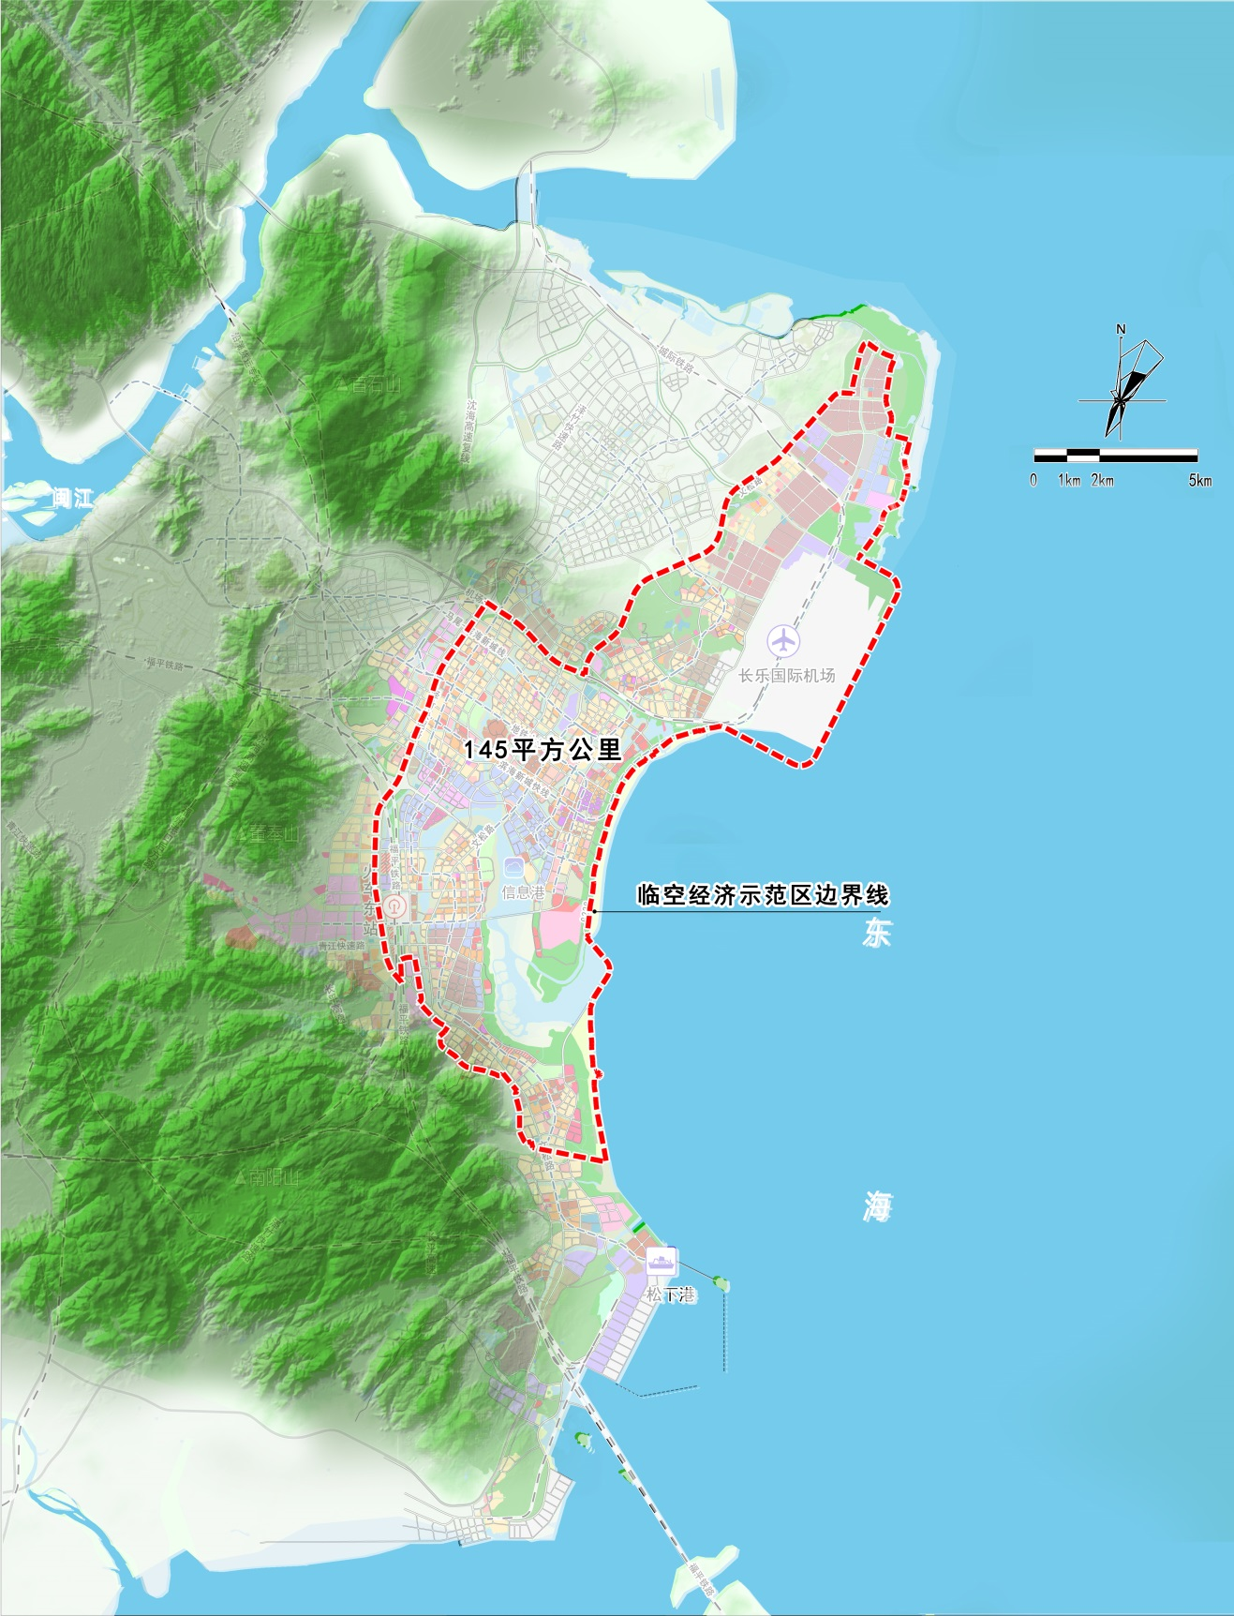

附图2

产城空间布局示意图

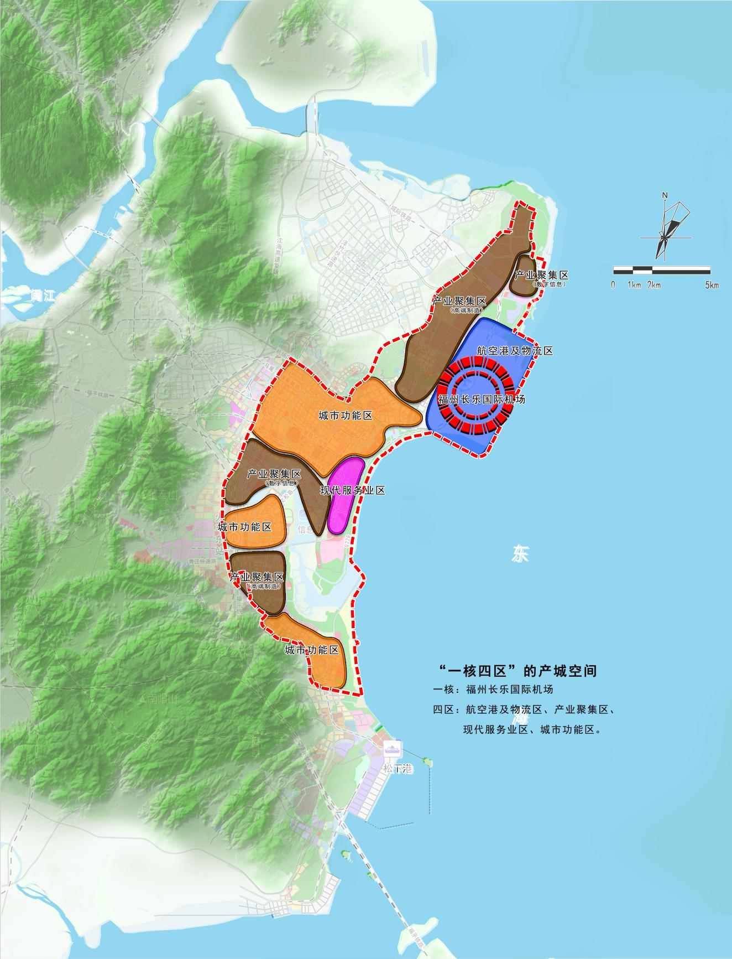

附图3

生态空间布局示意图

